Учреждение образования

«БЕЛОРУССКИЙ ГОСУДАРСТВЕННЫЙ ТЕХНОЛОГИЧЕСКИЙ УНИВЕРСИТЕТ»

Дисциплина «Проектирование программного обеспечения»

Тема: Интерфейс бронирования номеров

**Цель:** изучить методологии объектно-ориентированного моделирования средствами UML. Ознакомление с основными принципами объектно-ориентированного проектирования программного обеспечения, получение навыков проектирования функциональности информационной системы с применением UML.

Студент: Жук С.С.

ФИТ 3 курс 2 группа

Преподаватель: Курилец А.В.

# **Описание функциональных требований**

Функциональны требования к системе можно разделить на требования к функционалу для различных ролей приложения – пользователя, гостя и администратора.

Функционал для пользователя:

* регистрация;
* авторизация;
* поиск и фильтрация по критериям;
* бронирование номера в отеле;
* добавление отзыва и рейтинга на отель;
* просмотр всей истории бронирования;
* просмотр и обновление личных данных;
* отмена бронирования номера.
* просмотр списка отелей и номеров.

Функционал для администратора:

* авторизация;
* поиск и фильтрация по критериям;
* отправка уведомлений о бронировании;
* управление пользователями (добавление, удаление, редактирование, блокировка пользователей);
* управление объявлениями;
* проверка объявлений и отзывов.
* просмотр списка отелей и номеров.

Функционал для гостя:

* регистрация;
* авторизация;
* просмотр списка отелей и номеров.
* поиск и фильтрация по критериям;

# **2. Описание программных средств**

Для построения диаграммы вариантов использования применен веб-ресурс Draw.io, разрабатываемый компанией JGraph Ltd и направленный на построение диаграмм. Адрес веб-ресурса – <https://www.drawio.com>. Данный ресурс доступен на всех платформах, имеющих веб-браузер и доступ в Интернет.

В функционал веб-ресурса Draw.io входит построение графиков, смысловых карт, UML-диаграмм, диаграммы Венна, Agile и Kanban досок и многое другое. Он также поддерживает импорт и экспорт файлов в различных форматах, включая PNG, JPEG, PDF и SVG.

# **3. Описание практического задания**

В ходе выполнения практического задания необходимо построить диаграмму вариантов использования.

Основными составляющими диаграммы являются актеры, прецеденты и связи. Актеры представляют некоторую роль, которую выполняют конечные пользователи в системе. Прецеденты отражают варианты действий, которые могут выполнить в системе актеры.

Связи подразделяются на использование (между актером и прецедентом), обобщение (прецеденты, свойственные некоторым актерам), включение (копирование варианта использования, который появляется в нескольких вариантах) и расширение (более подробное дополнение варианта использования).

При построении диаграммы вариантов использования для программного средства «HotelBooking» используются 3 актера:

* Гость. Это конечный пользователь сервиса, не прошедший регистрацию и/или авторизацию.
* Пользователь. Это конечный пользователь сервиса, прошедший авторизацию и имеющий возможность выполнять бронирование номера в отеле, добавлять отзыв и рейтинг, просматривать всю историю бронирования, отменять бронирование номера и просматривать и обновлять личные данные.
* Администратор. Это пользователь с наивысшей привилегией, имеющий возможность проверять объявления и отзывы, управлять объявлениями и пользователями, авторизироваться и отправлять уведомления о бронировании.

Актер Пользователь связан с актером Гость отношением обобщения. Таким образом, у данного актера есть такой же функционал, как у Гостя.

Диаграмма вариантов использования представлена на рисунке 1.1.

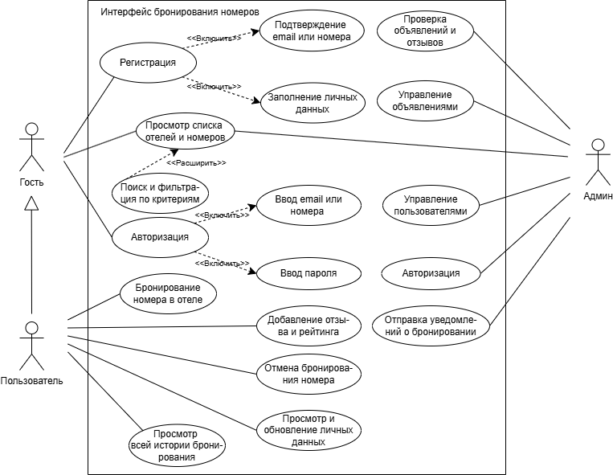

Рисунок 1.1 – Диаграмма вариантов использования

**Вывод:** В результате лабораторной работы изучены основные принципы объектно-ориентированного проектирования программного обеспечения, получены навыки проектирования функциональности системы с применением UML, а также составлена Use-case диаграмма интерфейса бронирования номеров, которая демонстрирует функционал и выделяет группы пользователей системы.

**Теоретические вопросы:**

1. **Дайте описание понятиям Unified process (UP) и UML.**

Унифицированный процесс (Unified Process) – процесс разработки программного обеспечения, который обеспечивает упорядоченный подход к распределению задач и обязанностей в организации-разработчике.

UML — язык графического описания для объектного моделирования в области разработки программного обеспечения, для моделирования бизнеc-процессов, системного проектирования и отображения организационных структур.

1. **Перечислите основные диаграммы UML 2.0.**

* структурные диаграммы
  + диаграммы классов
  + диаграммы пакетов
  + диаграммы развертывания и др.
* диаграммы поведения
  + диаграммы вариантов использования
  + диаграммы последовательности
  + диаграммы деятельности
  + диаграммы состояний и др.

1. **Назовите CASE-средства, поддерживающие создание UML диаграмм.**

Draw.io, Microsoft Visio, Software Ideals Modeler, Creately.

1. **Укажите назначение диаграммы вариантов использования.**

Диаграмма вариантов использования (англ. use-case diagram) – диаграмма, описывающая, какой функционал разрабатываемой программной системы доступен каждой группе пользователей.

**5) Опишите нотации, которые используются для построения Use-Case диаграммы.**

Актёр – представляет лицо или систему, которое взаимодействует с системой или подсистемой. Актёры могут быть как внешними (например, пользователи, другие системы), так и внутренними (например, другие подсистемы или компоненты).

Прецеденты – описывают функциональность или поведение системы с точки зрения пользователя. Они представляют цели или задачи, которые пользователь или другой актёр может выполнить с помощью системы.

Отношение – основное отношение на диаграмме, которое отражает взаимодействие между актерами и прецедентами.

Примечания предназначены для включения в модель произвольной текстовой информации, имеющей непосредственное отношение к контексту разрабатываемого проекта.